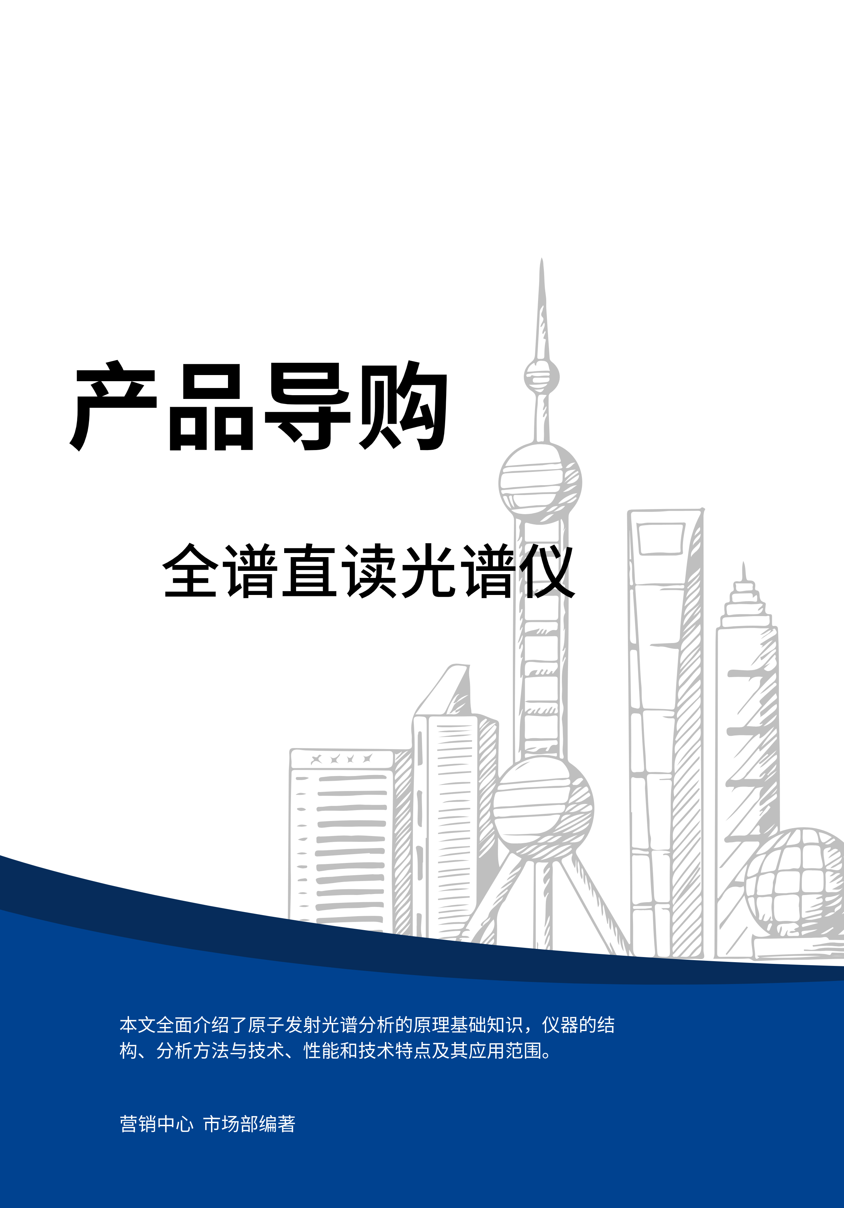
目 录
第1章 公司资质 3
第2章 原子发射光谱分析技术 6
第3章 仪器简介 7
第4章 仪器工作原理 8
第5章 技术特点 9
5.1 Paschen-Runge光学结构 9
5.2 15°精准激发系统 9
5.3 光学恒温系统 9
5.4 间歇充氩系统 10
5.5 高能预燃HEPS技术 10
5.6 进口SUS高低标 10
5.7 光学透镜系统设计 11
5.8 智能检测系统 11
5.9 核心零部件清单 12
第6章 技术参数 13
第7章 分析功能 14
第8章 实测数据展示（部分） 18
第9章 仪器基体、分析程序可选范围 19
第10章 供货范围 21
第11章 仪器的安装与维护 23
11.1 仪器的安装 23
11.2 辅助设备与气体供给 23
11.3 用户安装前的准备工作 24
11.4 仪器的维护 25
第12章 技术培训及售后服务 27
第13章 验收指标及说明 28
第14章 关于保修期内（外）的服务承诺说明 29

原子发射光谱分析技术
原子发射光谱（Atomic Emission Spectroscopy，简称AES），是由原子的核外电子受到外来能量的推动，激发跃迁到激发态，再由高能态回到各较低的能态和基态时，以辐射形式放出其激发能而产生的光谱。原子发射光谱分析技术，是利用原子或离子发射的特征光谱信息，对物质进行定性和定量分析的技术。因其发射光源的多样性及不同分析功能，具有快速、准确、多元素同时分析等特点，越来越被认为是最具分析效率的无机元素理想分析技术。
20世纪50年代，原子发射光谱就开始在我国推广和普及，特别在地质、冶金、机械等部门得到了广泛的应用，建立了国产原子发射光谱仪器生产基地。在原子光谱分析的发展过程中，人们从光谱仪器的光源、分光系统和检测器等方面，不断加以改进，发展了火花、等离子体、辉光放电及激光诱导光谱等不同特点的光谱分析方法和商品仪器。这些新光源的开发，使光电光谱仪的应用从常量元素分析扩展到高含量元素分析、痕量元素分析和表面逐层分析。在材料分析上的应用，取得了高灵敏度、高精度、高效、快速、经济和简便实用的进度。
在了解和利用材料方面，材料的平均成分无疑是极其重要的。而微量元素和夹杂元素的含量和化合态以及它们在材料中的分布，也是材料研究中不可或缺的信息。成分分布分析包括表面成分分布分析和深度分析两方面。作为原子光谱的原态分析，通过光谱法不仅可以获得宏观的成分分布，也可以得到材料中的部分微观成分的信息，这将是原子发射光谱分析技术在实际应用领域里的发展前景。
随着电子计算机控制技术的引入，全谱直读光谱仪的操作实现自动化，只需将样品放在激发系统的检测平台上，启动按钮，仪器便自动执行电极冲洗、预燃、曝光、测量等程序，并将分析元素的含量一起显示或打印出来，或将分析结果通过数据网络传输到工艺控制系统，实现工艺的闭环控制。
在各应用领域中，原子光谱分析技术承担各种定性、定量分析测试工作，可归纳为如下几个方面：
- 原材料复验 为确保航空等产品质量，必须对入厂原材料（包括金属和合金）和炉后样品进行全项或选项复验，检查原材料成分是否符合规定的技术条件的要求。
- 炉前分析 配合熔炼过程，快速测量炉中钢水或熔融合金的元素含量是否符合设计要求。
- 故障分析 针对在生产、试制或使用过程中出现的问题，对材质进行分析鉴定。
- 工艺检查 对已投产的锻、铸件进行定期分批量全面分析，以检查锻、铸工艺条件是否变化。
- 样机（件）材料鉴定 对样机或部分零件进行无损或少损的成分分析，以确定其材料牌号，为机械产品的设计、维修和产品改进提供参考。

仪器简介
全谱直读光谱仪是我司自主研发的原子发射类新型光谱仪。利用物质在热激发或电激发下，每种元素的原子或离子发射特征光谱来判断物质的组成，而进行元素的定性与定量分析。主要用于检测金属材料中合金元素成分及杂质元素含量，广泛应用于冶铸造机械、实验室检测、汽车制造、航空电力、船舶核电、黑色金属与有色金属冶炼、加工和回收工业中的炉前检测、来料检测、质量控制、出厂检验等成分含量检测分析。
仪器检测性能已达到国际同类仪器的先进水平，具有分析速度快、分析精度高、易操作、试样放置便捷、节省氩气的优点。外观设计新颖，性能稳定可靠，具有全中文程序界面，并采用德国先进光谱检测技术与国内先进技术融合，具有以下产品技术优势：
- 智能操作交互系统：像素自动校正、牌号自动识别、中英文可转化简洁操作界面。
- 谱图数据精准，采用暗电流扣除+分辨率数字化增强技术。
- 检测操作简单，一键激发，15-40s即可获取检测数据。
- 仪器硬件自动监控提醒：温度真空度监控、维护记录监控等。
- 通讯协议远程传输，双向交互操作，提供技术支持。


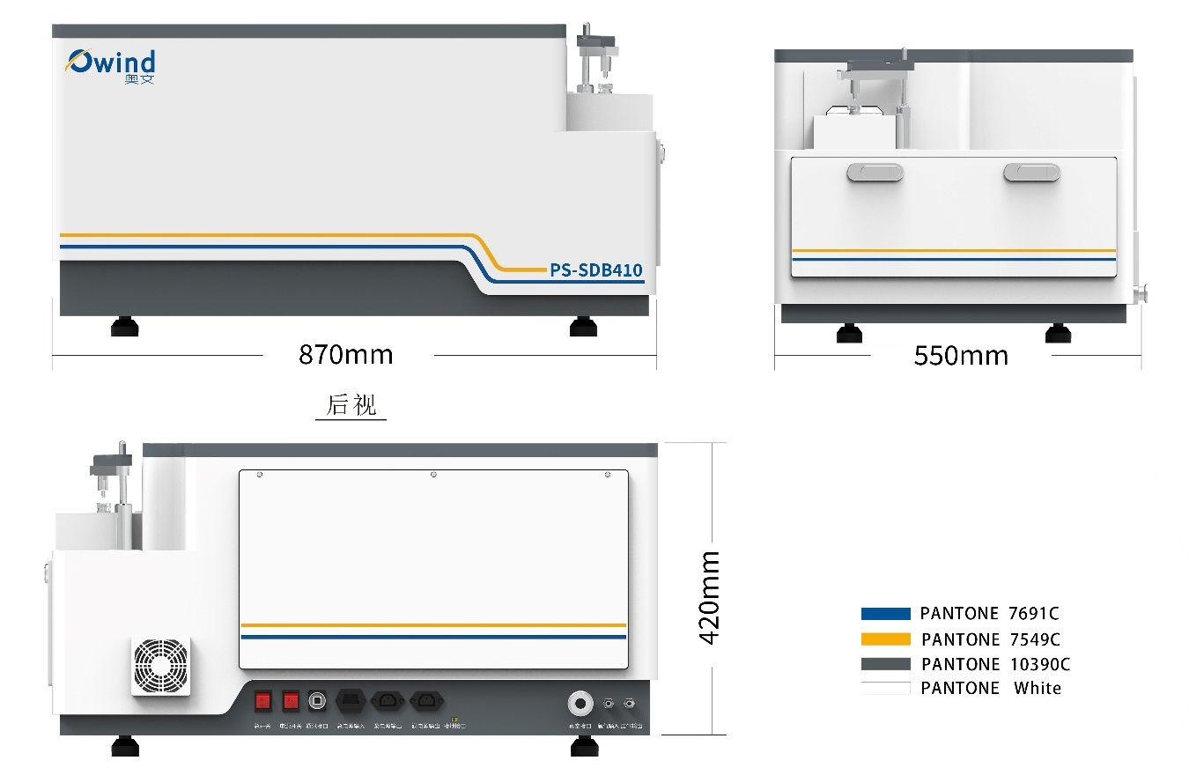

仪器工作原理
全谱直读光谱仪在分析精度、灵敏度、快速、仪器性能等方面由于微电子技术及电子计算机的引入，形成了自动化程度很高的直读光谱仪器，仪器的原理和基本框架，一般由激发光源（火花光源）和电极架、分光系统和检测系统以及数据处理系统等几部分组成。电控系统和数据处理系统在仪器上均由电子计算机实行程序控制、实时监控和数据处理。典型多通道仪器结构如下图。
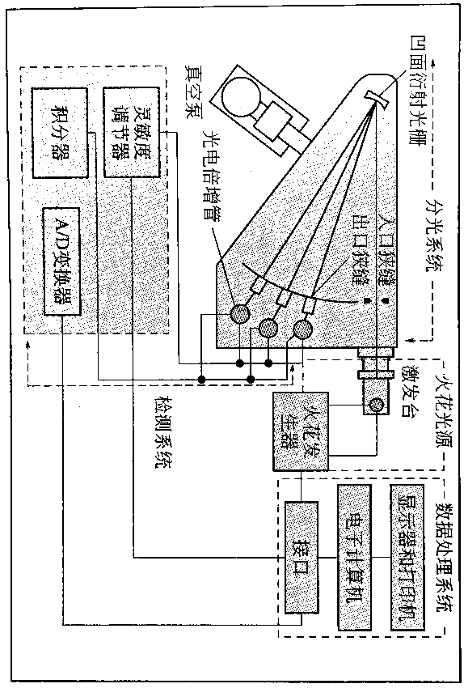
全谱直读光谱仪常见结构
全谱直读光谱仪激发方式将金属试样制成样块，样品本身作为一块电极，用另一支样品或用金属钨做对电极，置于激发台上，依据仪器已设定的激发工作参数，数字化激发电路，对样品进行激发，所发射的光谱经色散系统进行分光，在不同波长位置上由光电转换原件对其谱线的强度进行测量，由数据处理系统直接读出结果，实现对试样中待测元素进行定量分析。为操作上的方便，将激发台设计成内置有钨针电极的激发系统。
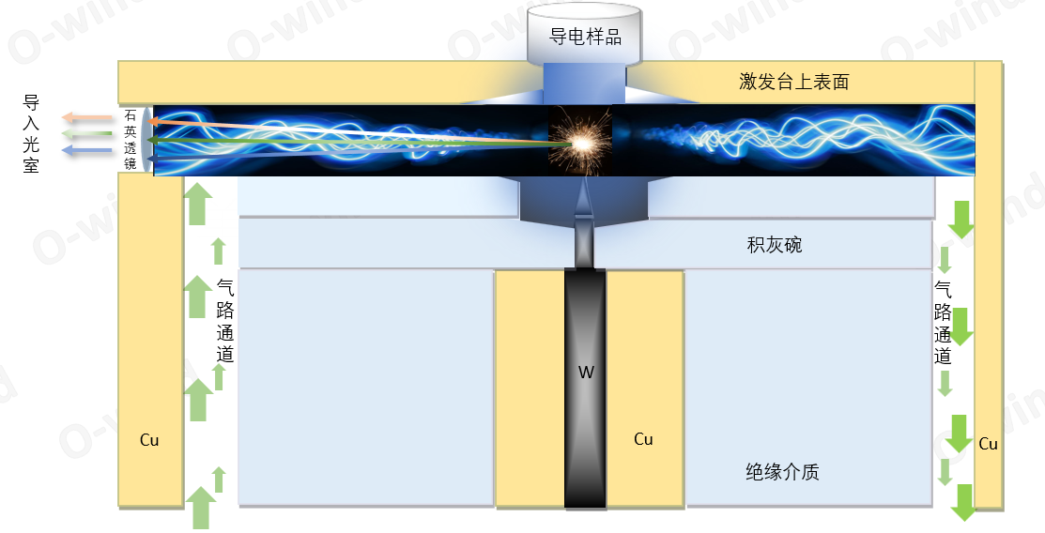

技术特点

Paschen-Runge光学结构
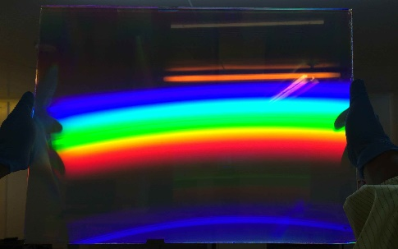 | - 帕型－龙格型凹面光栅装置，采用Paschen-Runge结构，光室结构整体型材加工以降低仪器随环境温度，提高仪器精准度及稳定性。  - 波长范围可达（150-600）nm，可分析 C、S、P等元素及常规元素，满足各个基体材质对测试元素的需求。  - 6-10个日本进口高性能CCD探测器  - 光室铸铝型材一体加工工艺，精密制程加工，真空密封度高（专利号：ZL 202121923296.6）

15°精准激发系统
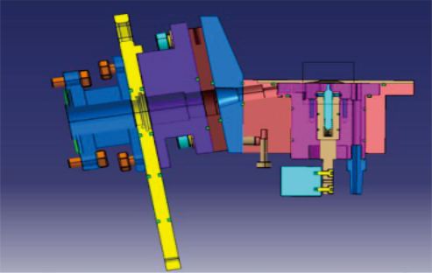 | - 拥有自主知识产权的专利结构设计，15°倾斜角度设计，谱线干扰较少，光谱精准接收。  - 单层薄板式电极板，大幅降低激发台极板更换成本。  - 采用高纯度钨电极，高纯度钨电极具有高强度、耐腐蚀、耐高温氧化的优点，降低使用过程中参数对测试数据的影响。  - （专利号：ZL 202121923296.6、专利号：ZL 202121923346.0）

光学恒温系统
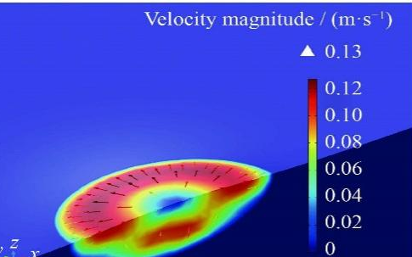 | - 光室恒温腔体，配置反馈式加热装置，有效保证光室内恒温，由此抑制温度变化，降低机械零部件因温度影响出现微弱变化，从而导致的光路漂移。  - 光学元器件在恒温环境下工作，有助于确保仪器检测结果的短期稳定性及长期稳定性。

间歇充氩系统
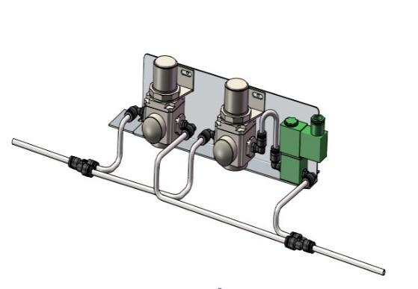 | - 间歇式的充氩，有效保证光室内部环境的稳定性。  - 间歇式的充气大大降低了氩气的消耗。  - 微高于大气压力的设计，可以保证光室环境稳定。  - 氩气系统在使用过程中不会产生噪声干扰，提高使用的舒适度。  - 设置动态静态氩气流量，使仪器拥有优秀的节氩技术，降低用户使用成本。  - 智能先进气路监控：激发前，监控系统确保火花室密封、不漏气；激发后，脉冲式氩气吹扫，提升粉尘去除效果，确保仪器的短期和长期稳定性。

高能预燃HEPS技术
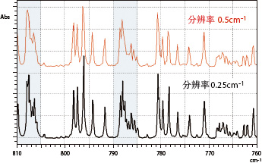 | - 全新可调节数字化光源，高能预燃技术（HEPS），满足180nm以下真空紫外光谱的测量，光栅半径402nm，获得最佳高分辨率  - 长期稳定性优异，程序标准化可1-3个月/次；  - （专利号：2021SR0146134）

进口SUS高低标
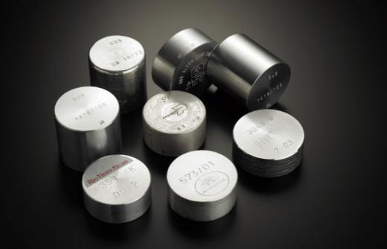 | - 德国SUS进口高低标光谱样品。  - 全球领先工艺水平，样品成分具有最佳的均匀性，可保证校准参数最佳值。  - 可实现基体全局标准化，对于客户多种类样品测试需求，可一次性简易、快速实现仪器全部程序校准。

光学透镜系统设计
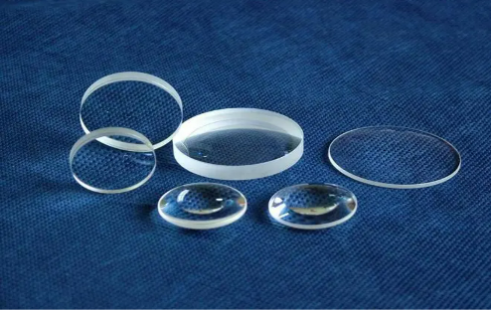  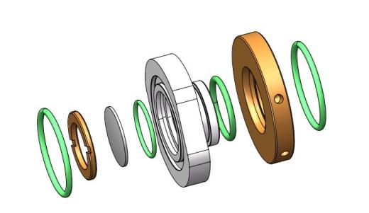  光学透镜  压圈嵌装式透镜设计 | - 采用石英玻璃材质MgF2镀层，保证C、N、P、S等紫外波长经过透镜的光强最强，使紫外短波测量结果更为精准。  - 插拔式透镜座结构，有效隔绝激发台内灰尘，防止对光室污染，便于仪器定期保养清洁。  - 压圈嵌装式透镜的设计有效的隔绝了光室与外界的气体交换，保证了光室内部环境的稳定性.  - 便于装配和拆卸。

智能检测系统
 | - 智能操作交互系统：像素自动校正、牌号自动识别、中英文可转化简洁操作界面。  - 谱图数据精准，采用暗电流扣除+分辨率数字化增强技术，多CCD探测器差异化定时采集。  - 仪器硬件监控提醒：温度真空度自动监控、维护记录监控等。  - 通讯协议远程自动化传输，双向交互操作，远程技术服务支持。  - （专利号：2020SR1651417、20210146134）  - 软件产品认证（编号：苏RC-2021-E0485、苏RC-2021-E0485）

核心零部件清单
序号 | 部件名称 | 产地 | 品牌
1 | CCD传感器 | 日本 | 东芝Toshiba | 
2 | 光栅 | 法国 | HORIBA JY | 
3 | 电源滤波器 | 美国 | Astrodyne | 
4 | 标准样品（高低标） | 德国 | SUS | 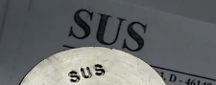
5 | 电磁阀 | 中国台湾 | Airtac | 
6 | 鲍斯真空泵 | 中国 | 鲍斯股份 | 
7 | FPGA芯片 | 美国 | Altera | 
8 | 点火脉冲变压器 | 英国 | OEP | 
9 | 开关电源 | 中国 | Meanwell | 
10 | 传输光纤 | 美国 | Avago Technologies | 

技术参数
项目 | 参数
仪器型号
可检测基体 | Fe、Al、Cu、Zn基体检测
光学结构 | 帕型－龙格罗兰圆全谱真空型/非真空型光学系统
探测器 | 7-16块CCD，含测量深紫外CCD
波长范围 | 139-800nm，波长范围可测C、S、P、N
光栅焦距 | 凹面全息光栅 HORIBA Jobin Y von 2400gr/mm
光学焦距 | 402mm
光源类型 | 全新可调节数字化光源，高能预燃技术（HEPS）
放电频率 | 100-1000Hz
放电电流 | 最大100A
引燃点火电压 | 1-15KV
待机平均功率 | 80VA
激发最大功率 | 1000VA
工作电源 | AC（220+20）V ，（50+1）Hz，保护性接地的单相电源
检测时间 | 15-40s（依据样品类型而定）
工作温度 | （10-30）℃
工作湿度 | （20-50）%
光室真空范围 | 1-15Pa
氩气纯度要求 | 99.999%
氩气进口压力 | 0.2MPa
氩气流量 | 待机流量0.1L/min，激发流量6L/min
仪器重量 | 约70kg
仪器尺寸 | 长870mm * 宽550mm * 高420mm

分析功能
全谱直读光谱仪拥有清晰简洁的软件操作界面，针对不同的操作者做出软件使用功能优化改善，降低对操作人员的专业技能要求，使操作人员更易上手，操作更简洁。软件主界面菜单栏中包含【日常分析】、【系统维护】、【数据管理】、【帮助】等四个主菜单，每个主菜单下均有属于自己的子菜单。主界面右上方设置“用户切换”、“最小化”及软件“退出”选项。
主界面左上方显示软件版本、当前程序、曲线标准化时间、主界面下方显示当前用户、公司名称、光室当前温度、仪器真空度、和总激发次数等信息。
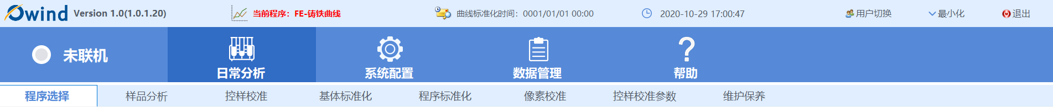

- 智能化曲线
智能化计算功能，可满足对基体内材料的分析需求。
智能化链接适当的曲线模型，获得更精准的分析结果。
真正实现未知样品分析，无需纠结模型选择，使操作更加简便。
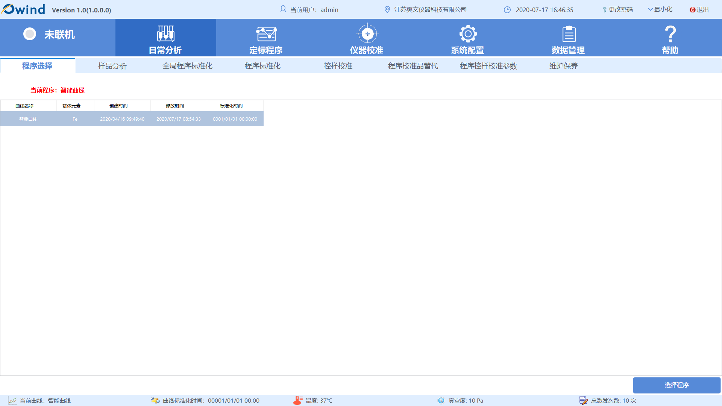
- 智能化质量监控
根据用户的测量标准，可自由设定元素成分质量控制的上下限，自动判断样品成分是否超标，结果一目了然。
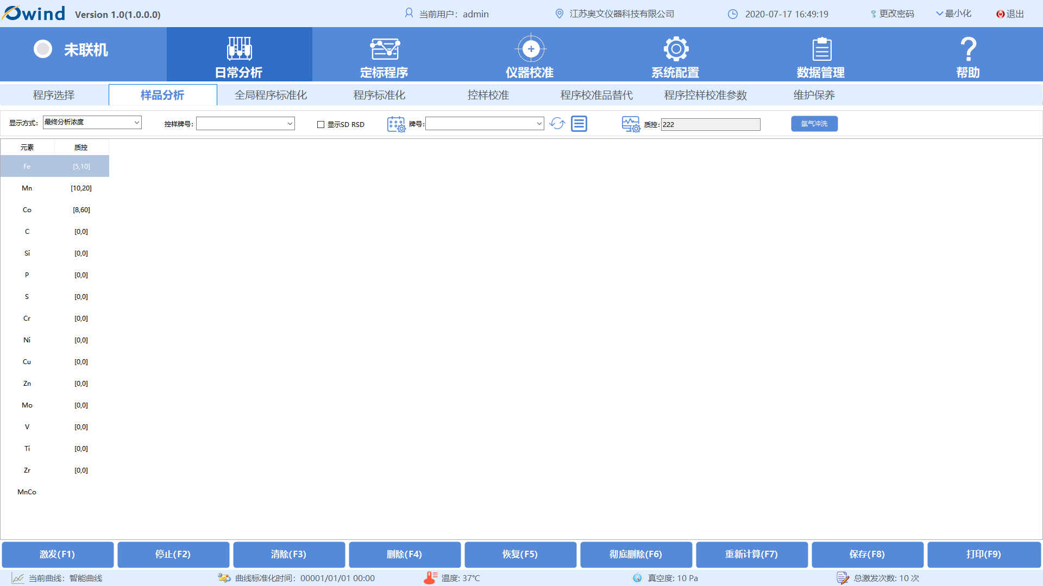
- 智能化质量监控
根据用户的测量标准，可自由设定元素成分质量控制的上下限，自动判断样品成分是否超标，结果一目了然。

- 智能化牌号鉴定
可对未知材质分类，帮助用户快速鉴定样品牌号，智能化管家服务。
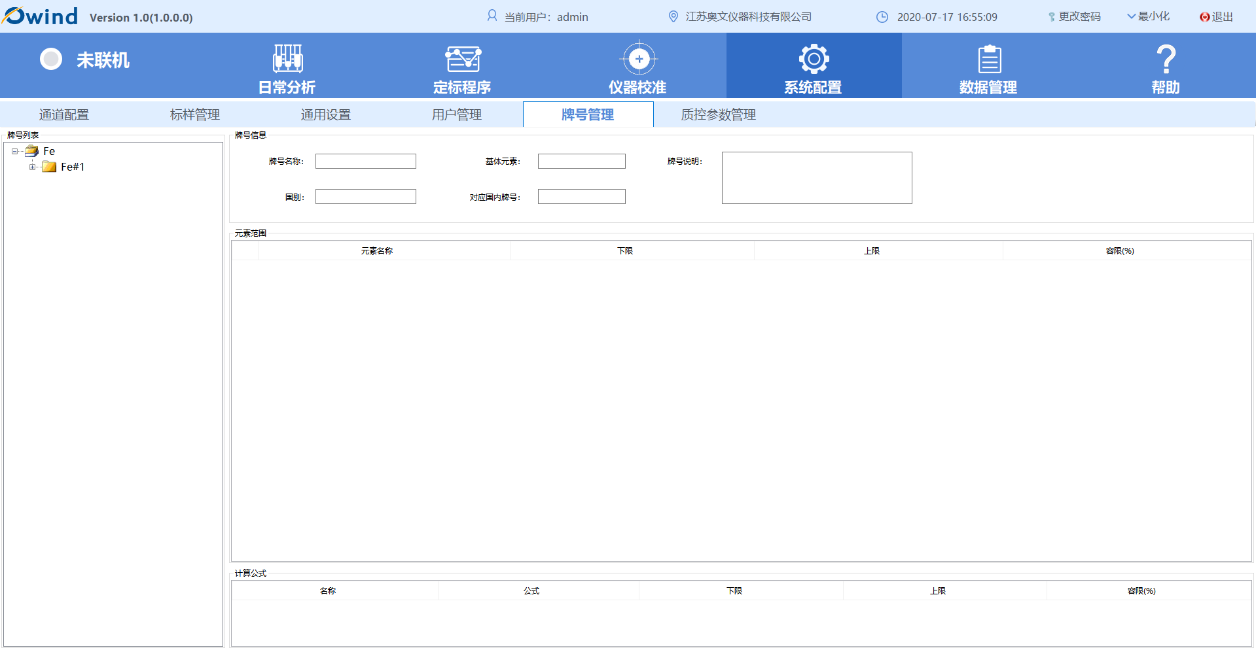
- 智能化当量计算
可自由编辑碳当量、耐腐蚀当量公式，掌控材料特性，提升产品性能。
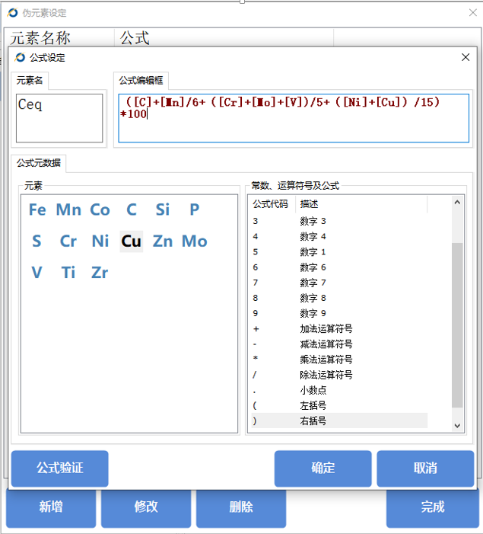

- 智能系统管家服务
软件界面实时呈现仪器运行状态。
准时提醒仪器维护与清理时间。
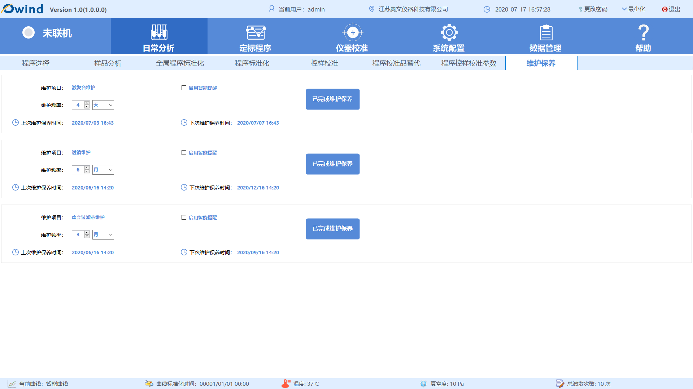

实测数据展示（部分）
- 基体：铁基（Fe） 分析程序：不锈钢
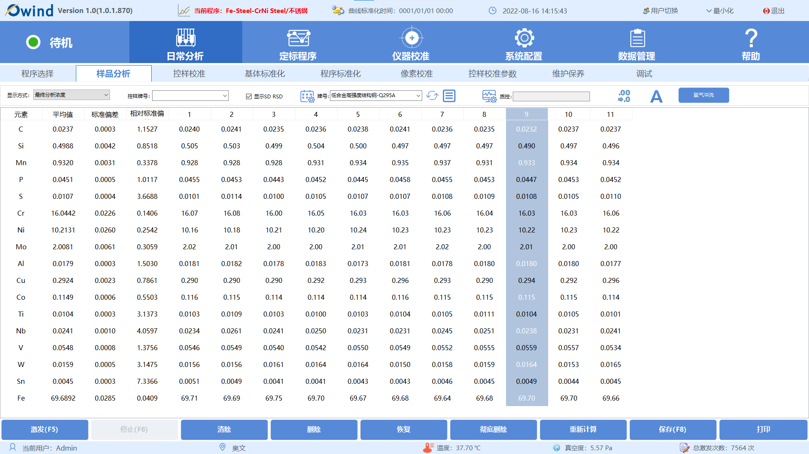
- 基体：铁基（Fe） 分析程序：铸铁
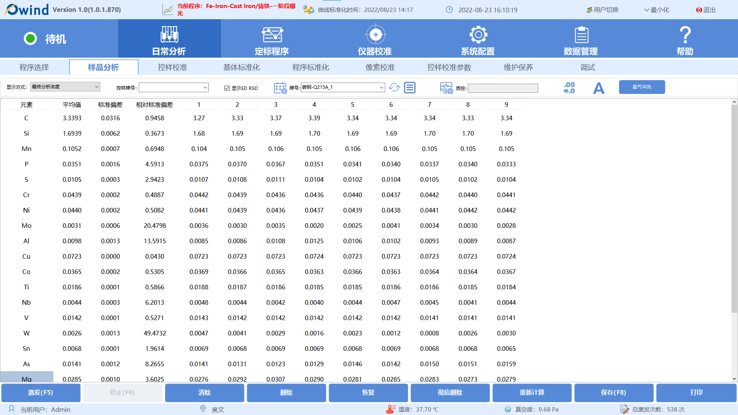

仪器基体、分析程序可选范围
仪器标准配置的工作曲线由我司用标准样品进行绘制。对于特殊合金及元素，将由用户提供标样或定值后的控样，仪器绘制但此类曲线不作为仪器的验收指标。【依据技术服务部制定的基体曲线含量范围表选择，全谱直读光谱仪为单基体仪器。】
- 仪器分析程序由买方使用国内外认证标样校准，可满足几乎所有常见牌号。
- 买方测试需求特殊（如少见的合金牌号、元素、含量范围等），可能导致无相应认证标样满足。
- 如买方可提供适用的标样，工程师可为用户特别制作分析程序。
- 基体元素含量为总量减去其它元素含量（100%-∑其它元素含量）
- 铸铁测试样品需充分白口化，以保证测试准确。熔体(铁水)测试时，取样模具需满足急冷要求(如铸成印章状、硬币状等)，保证样品白口化；铸铁成品(一般为非白口化样品) 测试时，需重熔后在急冷模具中浇铸，保证样品白口化。
- 各分析程序需要分别配置多块标准化样品，用于校准仪器。当所配置多个分析程序时，相同的标准化样品将不重复配置。
- 典型样品尺寸为直径15-80mm，尺寸过小或过薄需配置适用的夹具，应与工程师确认可行性。
基体分析程序表
序号 | 铁基（Fe）分析程序 | 铝基（Al）分析程序
1 | 中低合金钢 | 铝硅铜系
2 | 铬镍不锈钢 | 铝硅系
3 | 高锰不锈钢 | 铝锌系
4 | 铬钢 | 铝铜系
5 | 普通铸铁 | 铝镁系
6 | 球墨铸铁 | 铝锰系
7 | 高锰钢 | 低合金铝系
8 | 高速工具钢 | 纯铝系
9 | 高铬铸铁

铁基分析程序范围表
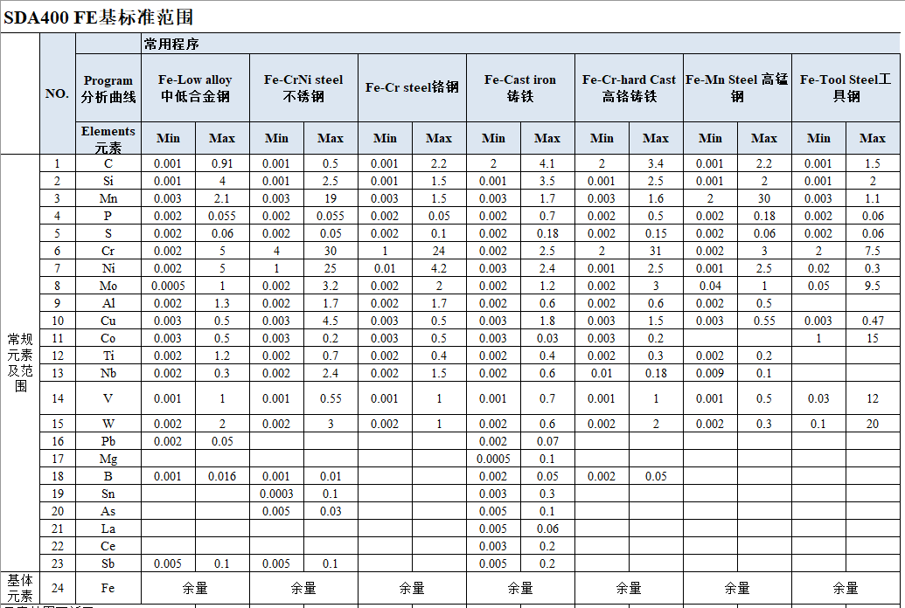
铝基分析程序范围表
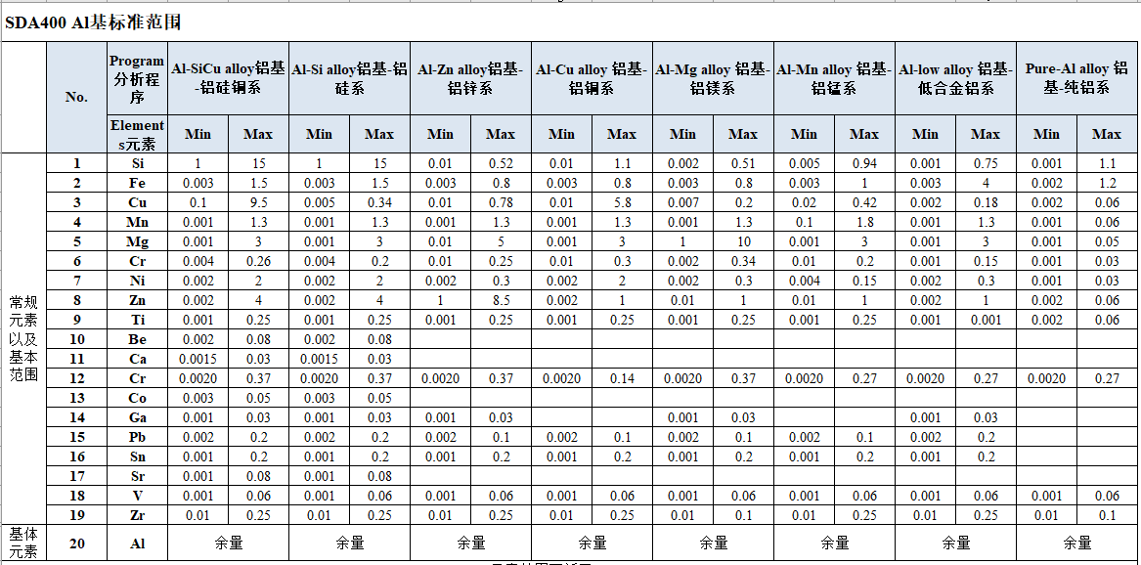

供货范围
- 主机清单
编号 | 项 目 | 规格型号 | 数量
1 | 全谱直读光谱仪 |  | 1台
1 | 分析基体：明细：依据客户选择 |  | 1个
1 | 分析程序：明细：依据客户选择 |  | **条
1 | 高低标样块：依据产品基体、分析程序配置 | 进口SUS | **块
2 | 直读光谱仪CCD数据采集系统嵌入式软件 V1.0 | 嵌入式软件 | 1套
3 | 全谱直读光谱仪分析软件 V1.0 | 应用分析软件 | 1套
4 | 交流参数稳压器 | CWY-11-1KVA | 1台
5 | 台式商务电脑 | 戴尔 | 1台
6 | 打印机 | 激光 | 1台
7 | 减压阀 | / | 1个
8 | 消耗件及备件 |  | 1套
9 | 仪器使用说明书、产品合格证、保修卡等 |  | 1套
10 | 包装及运输 | / | 1次
- 消耗品及备件
序号 | 物料名称 | 规格型号 | 数量
1 | 紫铜管 | 6mm*4mm | 3m
2 | 双卡套接头螺母 | 304/KF16 | 2pcs
3 | 内六角扳手 | / | 1pcs
4 | 工具盒 | / | 1pcs
5 | 生料带 | / | 1pcs
6 | 激发台电极清洁刷 | / | 2pcs
7 | 熔断器 | 5A | 1pcs
8 | 地线 | / | 1pcs
9 | 串口线 | / | 1pcs
10 | 过滤瓶及过滤管 | 10*6.5 | 1pcs
11 | 电源线 | 输入1，输出1 | 2pcs
12 | 十字螺丝刀 | / | 1pcs
13 | PU气管 |  | 1.5m
14 | 顶丝 |  | 2pcs
15 | O型密封圈组件 | 配套规格 | 2pcs

特别声明：由于技术进步、产品升级、市场变化等原因引起的上述仪器部件、备件等生产及供货厂商变动时，以实际发货为准。

仪器的安装与维护

仪器的安装
全谱直读光谱仪器属于精密的光学仪器，需要仔细维护和保养，以保持其稳定的分析性能，使仪器能正常工作。安装仪器时，必须满足仪器要求的安装条件，一般应注意下列事项：
- 仪器要安装在灰尘少、无腐蚀气体的实验室内。仪器避免日光直接照射。
- 实验室内温度和湿度应满足仪器规定的要求。要求实验室温度10-30℃，相对湿度＜50%。
- 光谱仪要安装在震动尽可能小的地方，仪器附近无强烈振动源，使之免受振动影响。仪器周围应无强电交流电干扰，无强气流及酸、碱等腐蚀性气体。
- 向仪器供电的电源应接上稳压装置，使其电源变动保持在±1%内，同时希望其频率变动尽可能小。并有良好的接地。
- 为使仪器工作稳定并减轻对其他设备的有害干扰，必须按仪器要求设置专用接地设备。
- 环境需要能够将真空泵（指真空型仪器）排出气体和光源电极架部分排出气体引出室外。
安装调试由卖方负责，买方需提供符合实验室安装条件的场地、电源、气源等，保修期内免费安装。
买方在仪器安装条件准备完成后，可通知卖方派遣技术服务工程师至仪器使用现场进行安装。卖方在接到买方安装调试通知后24小时内确定安装时间并通知买方。在双方约定时间内到达安装现场。技术服务工程师将依据验收流程，依次检验买方现场准备条件及仪器基本情况后，开始安装工作。仪器正常运转，验收合格后方能交付买方使用。
在未安装之前买方应妥善保管仪器，未经卖方允许不得擅自开箱。如到货后因买方保管失误而造成仪器损坏，买方自行承担相应责任。

辅助设备与气体供给
要使一台全谱直读光谱仪器有效地运行，除了一台性能良好的仪器主机之外，还需要与之配套的辅助设备，才能组成一套完备的光谱自动分析系统。这些辅助设备包括：
稳压电源——以保证仪器电源的稳定供电，可以根据仪器使用说明书要求配置。
供气系统——氩气源及稳压稳流装置和调节仪表，以保证仪器运行期间和分析过程中对氩气的要求。
制取制样的设备——砂轮机、小型车床等，用于样品表面的打磨或车削，根据所承担的分析任务和要求配置。如高速切割机、砂纸磨盘、砂带研磨机和砂轮机等应设置于安全空间和有集尘装置。

用户安装前的准备工作
- 实验室
为设备配置专门的实验室，光谱室应与制样室分开，仪器放置的空间。为台式仪器，需要准备一张高60-70cm左右的实验桌用于放置仪器。为方便日常操作，请在光谱仪的后方及左右留下半米左右的空间另外，仪器侧方要准备一张放置电脑的办公桌。
- 高纯氩气
准备2-3瓶高纯氩气,纯度为大于99.999%。
- 空调
根据光谱实验室房间的大小，配置一台空调，空调吹风不可直接吹在仪器上。
- 磨样机或小型车床：
若用于钢铁试样分析，则必须配置磨盘直径大于Φ300mm的磨样机（建议采用济南金罡GM系列光谱磨样机）；对于铝、铜、铅等有色金属试样表面,则用小型车床处理。
- 交流参数稳压器
准备一台交流参数稳压器（规格1KVA,单相220V),，稳压精度小于3%，调整时间小于40ms建议采用：
a. 广东省罗定无线电科技有限公司生产的铁塔牌稳压器(磁饱和稳压器)；
b. 东莞市奥其斯电器科技有限公司生产的世纪星单相交流参数稳压电源；
- 独立专用地线
对地电阻小于4Ω，接地体用直径38～50mm的铜棒，其长度为2.5m，一般来讲，接地线埋入地下深度不应小于2m，在特殊场所安装接地极时，如果深度达不到2m时应在接地极周围放置工业盐8kg、焦碳约30kg并加入水，用以降低接地电阻。
- 其他非重点附件
光谱仪接入端应加装断电保护,过流5A保护；电源线径应在1.5平方毫米以上；
一台微型吸尘器，用于清洁火花台；配置一个温湿度计监测实验室环境；配置一个排插；
对于潮湿地区，需配备一台去湿机（非必需）；
部分地区高纯氩气难以购买，或氩气纯度没法满足分析要求，需配置一台氩气净化器（若氩气纯度大于99.999%可不准备）（非必需）；
一台切割机,用于外型不适于光谱仪分析的样品的处理（非必需）；
- 注意事项
光谱仪供电系统应与大功率的用电设备(如中频电炉及其频繁启停的用电设备)分开用电；
要远离大功率电器至少50m左右；
光谱实验室的防尘效果要好；
光谱仪器避免单面受热或日光直射；
序号 | 项目 | 要求
1 | 温 度 | （20～30）℃，允许的最大温度变化： ±2 ℃/小时
2 | 相对湿度 | （20～80）%，无水汽凝结
3 | 防震要求 | 仪器工作场所应防止震动，如周边有较大震动，宜采取减震措施；
4 | 洁净要求 | 实验室保持清洁，尽可能不与酸碱等腐蚀性物质在一起
5 | 屏蔽要求 | 防止电磁干扰，环境存在强电磁场时，实验室宜采取屏蔽措施
6 | 氩气要求 | ≥99.999%，含氧量不超过2mg/L
7 | 电源要求 | 220V(±10%)，电流10A，单相50Hz
8 | 接地电阻 | ＜4Ω
9 | 电源稳压器 | 1KVA
10 | 光谱磨样机 | 380V
11 | 小型车床 | 380V或220V
12 | 吸尘器 | 220V
13 | 仪器放置台 | 800*2000mm
14 | 氩气净化器 | 220V
实验室技术要求

仪器的维护
全谱直读光谱仪通常为台式实验室仪器，需要在一定的环境下运行，特别是冶金炉前分析用的仪器，其使用、维护是保证仪器长期处于正常状态运行，提供精准可靠测定性能的保证。
- 电路连接线路开关
仪器的电气线路必须保证连接良好，由稳压器保持电压稳定。有开关保护，内部线路必须接地线。工作气体氩气接口连接器保持紧密连接，以保证整个分析过程中气体的使用。
- 氩气流量调节
仪器安装有气压调节器（减压阀），可通过调节得到适当的氩气流量，观察瓶内氩气余量。
- 激发台的维护
分析约200个左右样品时，需对火花台进行清理，清理示意图如下，通常可用激发台清理刷将激发台凹槽中的颗粒物清湖，也可用氩气吹洗或小型吸尘器，建议适用吸尘器（清理方便快捷、效果好）。在日常分析时，每激发一次样品后需用电极刷穿过激发孔对电极进行清理，以防止电极上吸附粉尘颗粒影响激发效果。注意：在不激发样品或不使用仪器时，也应在激发台上放置样品，防止发生无样品激发，损坏仪器。清理时禁止使用湿水抹布擦拭。
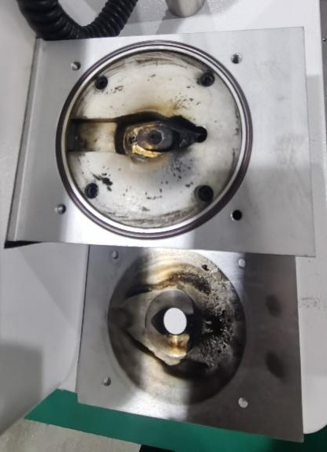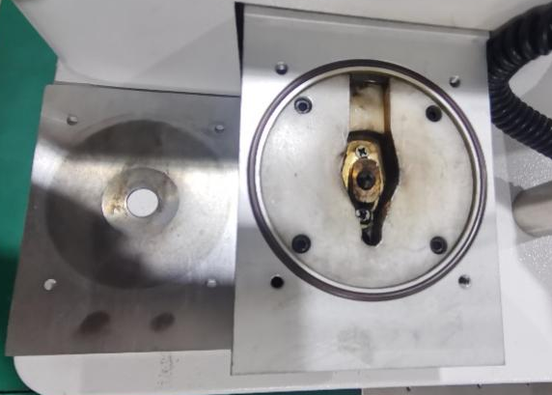
图1 清理前 图2清理后
- 真空泵（真空型仪器）
当工作一段时间后，要定期检查油泵油箱的油位，当油位较低时要给油箱注油。开启油箱阀，向油箱注油，待注满油后关闭油箱阀，应当在泵与光室的通道及重盘式浮阀同时关闭且在泵正常工作的情况下检查油位。进油时注意油面要在通过玻璃窗能够看到的刻度之间，并定期检查油位。若油的温度低于12℃不能开机。
- 其他注意事项
在激发台、过滤器的日常清理过程中，需要关闭电源，仪器维护保养/维修时需按照长时间不用方式来关闭仪器。若仪器使用现场经常停电，仪器不使用时需注意关闭真空泵阀门，防止真空油反抽到光室中污染光室。长期使用后注意从真空泵侧面的玻璃窗观察真空油液位，油位低是需给真空泵加油。注意保持良好的仪器使用环境，按正确的操作规范和步骤使用仪器，才能延长仪器使用寿命。

技术培训及售后服务
- 技术培训
安装调试时，在买方现场进行免费培训。培训内容产品安装、产品运行、分析测试样品、分析用户样品、培训实验室操作人员（设备原理、日常操作，软件应用、日常维护及维修），使用户能够独立操作。
培训分为：1）技术服务工程师演示仪器操作方法、讲解仪器工作原理；2）接受培训人员独立操作仪器的检测工作，完成培训。如在后续使用过程中仍有疑问，技术服务工程师将远程线上解答。
用户配备的接受培训人员要求文化程度至少为高中毕业，具备基本的电脑操作知识；培训服务时间不超过3天；用户可以委派操作人员来本公司进行培训，相关费用由用户自行承担。
卖方拥有顶级行业专家和高级工程技术人员，为买方在材料分析中的应用、研究、开发等方面提供可靠的技术支持。使买方足不出户便能得到专家的帮助与指导。
- 保修期及售后服务
卖方负责仪器的保修及售后技术支持，产品保修1年（安装调试验收后十二个月或产品送至交货地点之日起十五个月（二者以先到日期为准））。
保修范围不包括自然损耗和不正当操作所造成的损坏，保修范围内不收取维修及更换配件的费用。在保修期内，由于产品质量产生的问题，卖方将负责免费服务和部件更换。但由于买方现场条件、人为操作不当、人力不可抗拒等外部原因，以及合同规定以外的任何额外服务，将按规定收费。
保修期内，接到故障通知后3小时内做出响应，全国48小时内派工程师到达买方现场，免收维修费。对于非人为损坏的零备件予以免费更换，消耗品除外。如使用不当造成的损坏，卖方负责维修，买方需承担必要的零部件费用。如有异意，双方协商处理。
卖方负责终身维修。保修期外，卖方应继续向买方提供优质服务。在接到故障通知后3小内做出响应，2个工作日内派工程师到达买方现场，并以优惠价格提供所需备件和易耗品，买方需支付相关维修费和必要的备件和易耗品费用。

验收指标及说明
- 验收依据
JJG768-2005发射光谱仪检定规程
中低合金钢验收指标设定依据：国家标准GB/T 4336-2016
- 验收说明
标样的选择：国家级以上光谱标样，从具有标准化物生产和销售资质的企业购买。
验收数据时，实验室电压需稳定，氩气需有合格证的高纯度氩气（99.999%），仪器需处于分析状态下，即光室温控和真空度达到分析要求。用户必须具备并达到用户准备工作中的相应要求
精密度验收：连续测量5次，以5次测量结果的精密度作为验收标准。每组试验数据最多允许删除1次明显异常的实验数据。每个分析程序最多可选择3块样品（标准化样品或有证标准物质）进行设备验收实验。
精密度计算公式：
$$相对标准偏差（RSD）=\frac{标准偏差（SD）}{含量的平均值（AVG）}×100\%$$
$$标准偏差（SD）=\sqrt{\frac{\sum_{i=1}^{n}{{(X_{i}−\overline{X})}^{2}}}{n−1}}$$
AVG=n次测定值的平均值
仪器的准确性验收：对仪器进行完整的标准化操作后，分析结果与国家标准中的再现性进行比较，小于对应水平的再现性，及判定为合格。

关于保修期内（外）的服务承诺说明
作为国内主要的分析测试仪器供应商和实验室辅助设备生产厂，我司信奉“以诚为美”，我们具有良好的社会责任感、崇高的职业道德观和积极的团队精神，保持高专业水准及行业道德标准，我们将坦率而诚实、积极而富建设性，对于我们所热爱的事业保持高度的热情与专注，我司值得被信赖与尊重。
我司已建立完善的营销和服务网络，在全国拥有强大的技术支持和服务团队，提供24小时免费客服热线。我们永恒不变的宗旨是：为您提供专业、及时的售后服务，客户至上是我们的工作理念，客户满意是我们的终极目标。
- 数十位专业技术服务工程师为客户提供无忧服务，服务范围涵盖全国各省市自治区直辖市，并配有7*24小时人工客服在线服务。
- 总部为用户提供仪器操作、日常维护及基础理论培训课程。技术服务工程师在用户现场对操作人员进行培训，确保人员能够正确操作仪器，安装现场培训及保内技术服务均为免费。
- 承诺保证交付的所有货物是严格按照合同供货范围供货，且满足用户检测需求的技术指标。
- 承诺在仪器到货后1-2周内，根据用户要求完成仪器的安装与调试。
- 保修期内，除因操作人员错误操作及非正常因素引起的仪器故障，将免费提供技术服务，如确系操作不当引起故障，将免费进行维修，但需收取损坏部件的成本费用。
- 用户购买产品后，无论在保修期内或保修期外，我司承诺在用户提出维修要求的2小时内相应，并在仪器出现故障后48小时之内到达现场（不可抗拒原因除外），及时帮助用户解决问题。
- 对保修期外用户仍提供终身优质服务，但对于保修期外用户采取有偿服务方式，有偿明细包括：技术服务工程师差旅费用、备件使用费用和技术服务费用。
- 对所售产品终身提供软件升级服务，并定期对用户进行满意度回访，免费解答用户有关仪器使用方面的问题。
- 定期组织用户交流会，并及时向用户提供最新的应用技术支持。
- 保修期的计算
保修期以合同规定为准，如合同中没有特别指出，保修期按照以下执行：
- 保修期从安装调试验收后十二个月或产品送至交货地点之日起十五个月（二者以先到日期为准）；
- 通用的配件（如鼠标、键盘、打印机）保修期为仪器到货签收之日起三个月；
- 台式电脑、稳压电源，保修期为仪器到货签收之日起十二个月；
- 返修件保修期为三个月；
- 消耗品（过滤棉、电极刷、高低标、控样等）不保修；
- 保修范围不包括自然损耗和不正当操作所造成的损坏，保修范围内不收取维修及更换配件的费用。在保修期内，由于产品质量产生的问题，卖方将负责免费服务和部件更换。但由于买方现场条件、人为操作不当、人力不可抗拒等外部原因，以及合同规定以外的任何额外服务，将按规定收费。
- 在全国设立了用户服务中心，可通过技术服务热线：0512-80608678及时帮助全国用户解答问题。同时具备专业技术团队，随时为全国各地用户提供快速响应、专业高效的技术服务。
- 用户购买我司的相应产品后，无论在保修期内或保修期外，在故障通知接收后2小时内做出响应，24小时内远程线上技术排查，全国48小时内派工程师到达用户现场（不可抗力因素除外）。
- 对于保修期外用户仍继续提供专业技术服务，在接到故障通知后2小时内做出响应，2个工作日内派工程师到达买方现场，并以优惠价格提供所需备件和易耗品，买方需支付相关技术服务费、差旅费、必要的备件和易耗品费用。

